德思達科技有限公司 TEL:(02)8685-8085
Desk-Top Corporation FAX:(02)8685-3685
報 價 單
客戶名稱:
聯 絡 人: |  | 客戶編號:
電 話: |  | 報價日期:
傳 真: |  | 經 辦 人:
手 機: |  | 手 機:

品 名 | 規格 | 數量 | 單 價 | 總 價
桌上型防爆熱風循環烤箱(立式) | DBO-42L-EP-200 | 壹台 | NT58,000 | NT58,000
 |  |  |  | 以上金額未稅
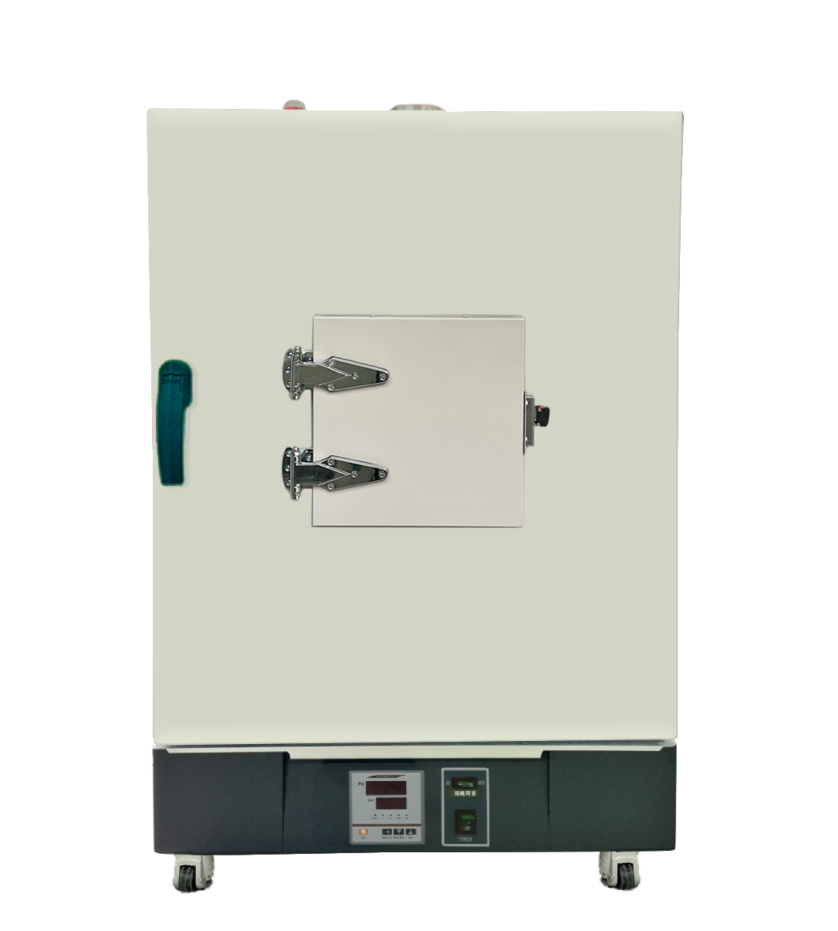
詳細規格
1.溫度範圍：室溫 + 15℃～200℃
2.控制精度：±0.3℃.
3.解析精度: ±0.1℃.
4.分怖誤差 : 室溫~100℃(±1.5℃), 100℃~200℃ (±2℃). (以TAF標準)
5.結構：
5.1.內箱尺寸：36 cm(W) × 35 cm(H) × 35 cm(D).
5.2.外箱尺寸：50 cm(W) × 70 cm(H) × 49 cm(D).
5.3.內箱材質：ＳＵＳ#不鏽鋼材質.
5.4.外箱材質：鋼板粉體塗裝烤漆.
5.5.保溫材質：高密度岩棉斷熱材及矽膠氣密裝置.(保溫層6cm)
5.6.附屬設備：
5.6.1.可調式不銹鋼活動盤2只.
5.6.2. (無視窗).
5.6.3.計時器(計時範圍0~9999min).或(0~9999H)可切換
5.6.4防爆門鎖
5.6.5防爆閥門*1個 (前方)
5.6.6定位輪*4個+防爆閥門警示燈+4”可調式出風口(上方)*1個
+可調式35mm進風口(左/右側)*2個+防爆門開關
5.6.7電壓表,電流表,頻率表,功因表,瓦特表,瓦時計(用電度數表)
6.電路控制：
採用LED單色按鍵式溫度控制器,PID+ SSR之控制(即比例、積分、微分 ,可提高
控制元件界面使用之壽命與穩定性.有PID值自動演算之功能,運轉測試完成時,具有
警報告知之功能.停電記憶裝置二年.
7.加熱器：採O-ＴＹＰＥ不鏽鋼電熱管.
8.送風循環系統：採螺旋式循環風扇.
9.安全裝置：
- 電源開關+風扇開關
- 過電流快速保險絲
- 控制器第一道超溫保護
- E.G.O第二道機械式超溫保護
- 防爆門開門警報
10.電源：單相 AC 220V 5A 60HZ.(客戶所提供電源須於機台2米內)
11.保固：1年
12.交貨期 : 30天(自收到訂金開始起算)
13.驗收期限 : 7天
14.交貨地點 : 到廠
15.付款方式 : (1)訂購時,50%訂金(現金)
(2)交貨款50%,當月結T/T或期票
16.隨機資料 :
- 操作說明書
- 溫度9點分佈校正報告(可追朔TAF)------NT7,200,-(贈送)
- 人員操作訓練
17.Option: 費用另計
- 測試孔Ø50mm---------------------------------------NT1,500.-
- 測試孔Ø100mm--------------------------------------NT2,000.-
- 追加不鏽鋼洞洞盤1只-------------------------------NT2,000.-
- 甲烷電化學傳感器(量程0~100%),檢知警報器(烤箱專用)--------NT25,000.-
- 乙醇電化學傳感器(量程0~1000ppm),檢知警報器(烤箱專用)---NT25,000.-
- 微量氧傳感器(美國),(量程0~10000ppm)----------------------NT60,000.-
- 氧化鋯氧傳感器(英國),(量程0~25%)-------------------------NT150,000.-
- 煙霧傳感器(量程0~10000ppm), 檢知警報器(烤箱專用)------NT25,000.-
- 灑水裝置------------------------------------------------------NT10,000.-
- CP型可程式溫度控制器,LED彩色按鍵式60段-----------NT5,000.-
- BP可程式溫度控制器,4.3吋彩色觸控+USB記錄裝置--------NT20,000.-
- 高溫300℃-----------------------------------------NT5,000.-
- 交貨地區:1.新竹以北-免費
2.台中地區:加2000
3.台南地區:加3000
4.高雄地區:加4000
Webside: www.desk-top.com.tw email: sales@desk-top.com.tw

＊報價有效期1個月＊
